PubMed 汉化版注册流程（内部使用、请勿外传、切勿发到互联网、谢谢！）
PubMed汉化版是基于PubMed（美国国家医学图书馆）开发的全文获取、全文翻译的检索平台。
PubMed汉化版注册流程：
- 首次使用登陆网站www.ipubmed.cn
右下角新用户注册，输入机构账号（湖北省妇幼保健院）和机构密码（66778899），根据提示注册个人账号（务必填写真实姓名、科室、工号等）；
- 个人账号注册成功后，进入注册邮箱激活邮件（验证邮箱正确、确保可以收到全文），等待审核后，方可使用。
PubMed汉化版的特点：
1、收录资源全：包含全球40000多种医学期刊；
2、数据更新速度快：检索结果与PubMed官网实时同步；
3、原文满足率高：原文满足率达99.5%以上，大部分原文可在线直接点击查看；
4、原文免费翻译：翻译标题、摘要、全文，提供原文和译文的中英文对照；
5、中外文查重服务：中外文学术论文查重，中外文博硕士论文查重；
6、强大的文献筛选功能：显示文献所属期刊的影响因子，JCR及中科院分区，依据影响因子筛选高质量文献；
7、获取评职称、评奖证明材料：提供期刊封面目录、收录证明等；
8、读书荟：微信公众号50多万册畅销电子书免费阅读；
9、随时随地获取文献：365天*24小时的全文服务，关注微信公众号，绑定个人账号，在手机上实时获取文献；
10、AI中外文综述：基于3000多万的PubMed原文，一键生成中外文文献。
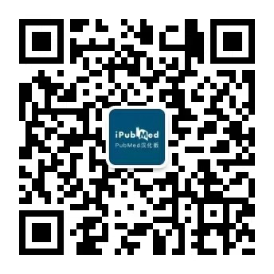
个人账号注册成功后，关注微信服务号（直接扫描二维码或搜索“PubMed汉化版”），绑定个人账号，手机即可使用！

